
Муниципальное бюджетное общеобразовательное учреждение
Образовательный центр «ФЛАГМАН» с углубленным изучением отдельных предметов
дошкольное отделение - детский сад №5
(МБОУ ОЦ «ФЛАГМАН»)

Патриотическое воспитание в детском саду играет важную роль в формировании у детей чувства любви к своей Родине, уважения к истории и культуре нашей страны. Проведение праздника, посвященного 80-летию Победы, является прекрасным поводом для воспитания патриотизма и гордости за героизм предков.

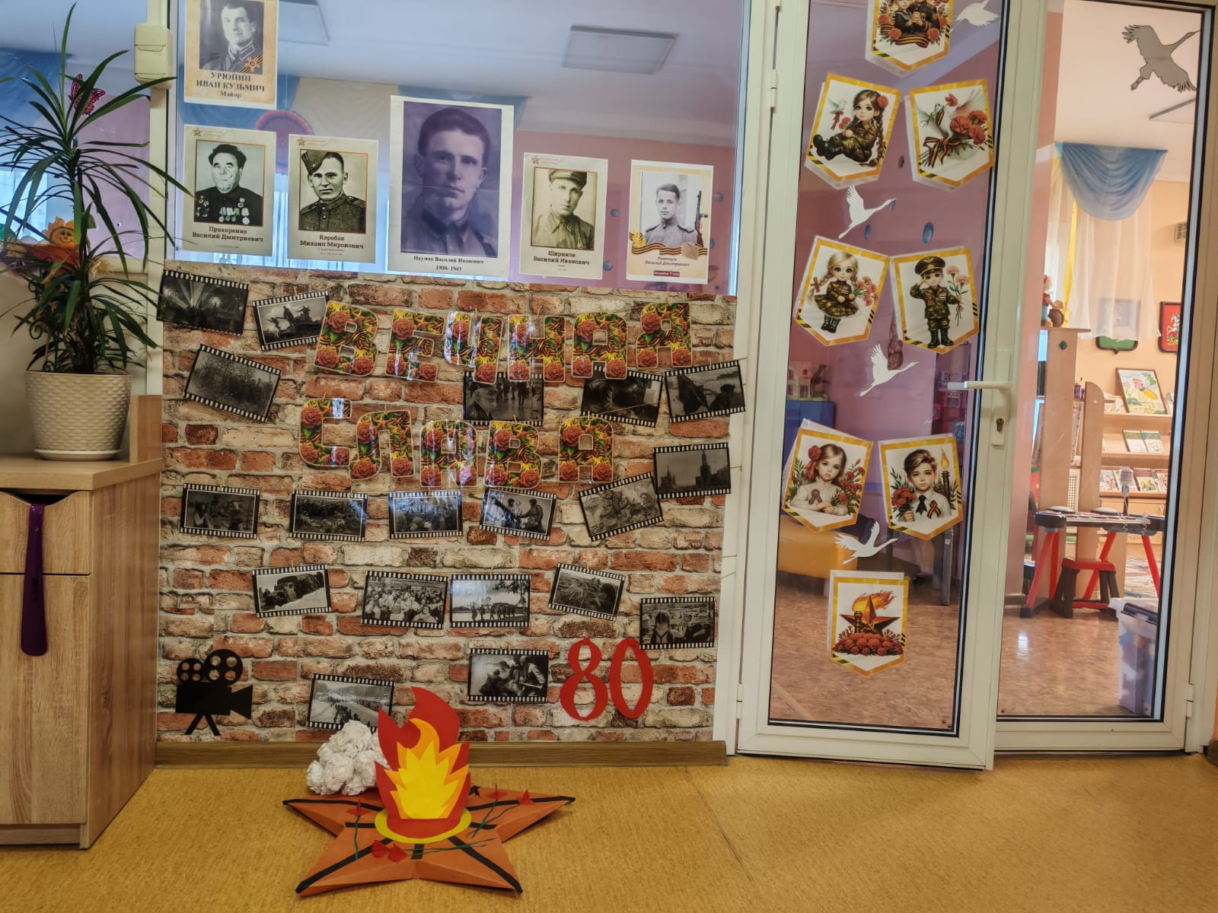

Цель праздника — формирование у дошкольников представлений о Великой Отечественной войне, уважение к ветеранам и благодарности к защитникам Отечества.

План мероприятия:

Подготовительный этап:
1. Изучение исторической информации о событиях войны, подвигах героев, символах Победы.
2. Создание тематической выставки рисунков и поделок детей, посвященных Дню Победы.
3. Оформление группы детского сада: плакаты, стенгазета, портреты ветеранов.
Основная программа:
1. Открытие праздника с торжественным вступительным словом воспитателей.
3. Чтение стихов о Победе детьми.
https://disk.yandex.ru/i/qRzPgAJdMaBnrQ
https://disk.yandex.ru/i/UF-MNz0bkApEwQ
4. Исполнение песен военных лет, сопровождаемое музыкальным оформлением.
Итоговый этап:
1. Обсуждение увиденного и услышанного с детьми, закрепление полученных знаний.
2. Награждение активных участников и вручение благодарственных писем родителям.
Проведение такого праздника формирует у детей положительное отношение к историческим событиям, развивает чувство сопричастности к судьбе страны, учит уважительно относиться к старшим поколениям. Патриотическое воспитание начинается с раннего возраста и продолжается всю жизнь, закладывая основы нравственности и гражданской ответственности.
https://disk.yandex.ru/a/l1DZMl3oydWzqg

